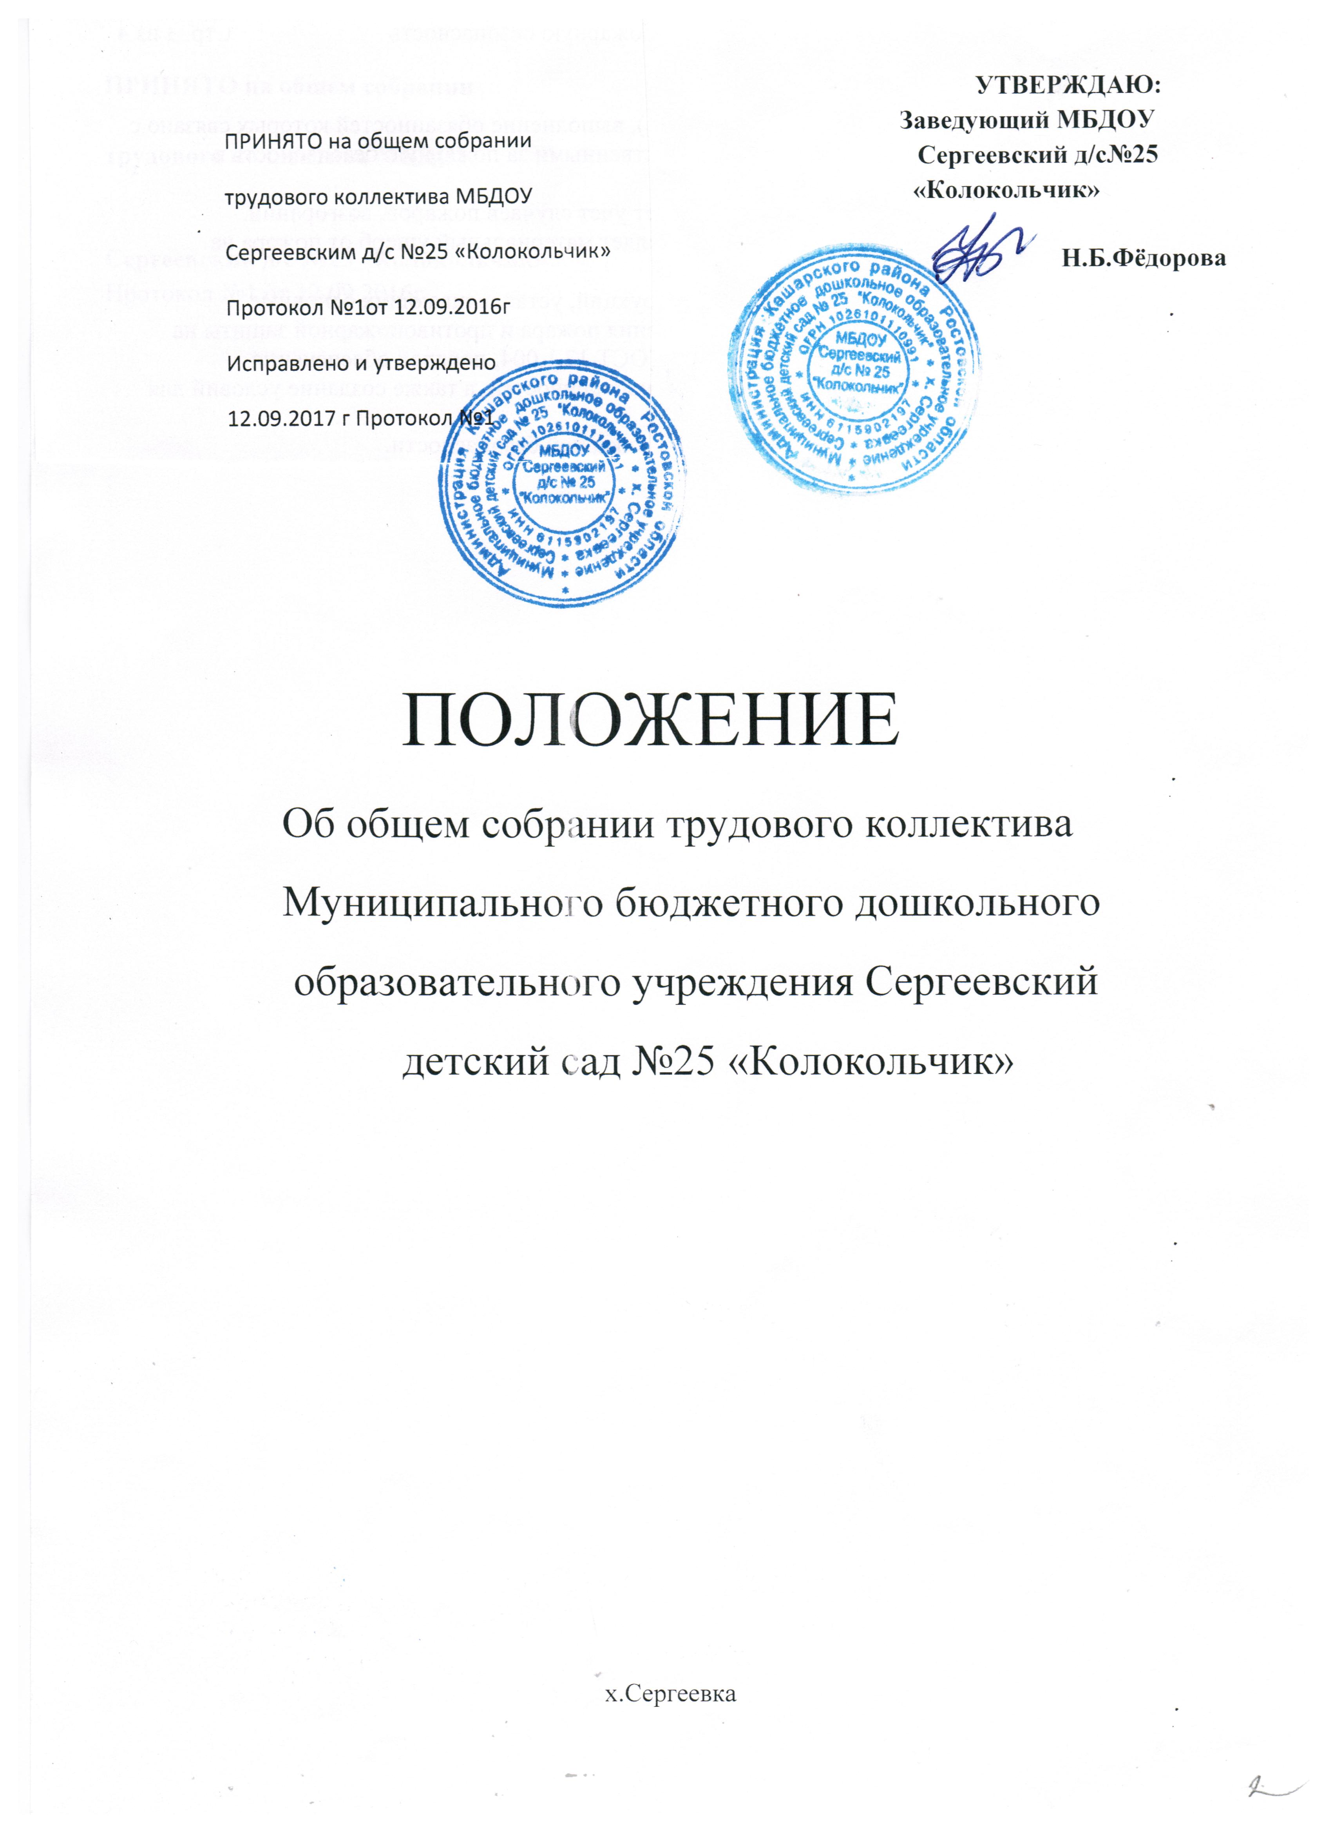
1. Общие положения

1.1. Общее собрание работников Муниципального бюджетного дошкольного образовательного учреждения Сергеевский детский сад №25 «Колокольчик» (далее – детский сад) является Коллегиальным органом управления детского сада.
1.2. Общее собрание составляют все работники детского сада, участвующие своим трудом в реализации уставных задач детского сада.
1.3. Общее собрание работников является постоянно действующим органом самоуправления детского сада.
1.4. Общее собрание действует на основании Трудового Кодекса Российской Федерации, Федерального закона от 29.12.2012 г. № 273-ФЗ «Об образовании в Российской Федерации», «Порядка организации и осуществления образовательной деятельности по основным общеобразовательным программам – образовательным программам дошкольного образования» (утв. приказом Минобрнауки от 30.08.2013 г. № 1014), Устава детского сада.
1.5. Решения общего собрания, утвержденные приказом заведующего детским садом, являются обязательными для исполнения.

2. Компетенция Общего собрания работников детского сада

2.1. К компетенции Общего собрания работников детского сада относится:
- принятие Правил внутреннего трудового распорядка МБДОУ по представлению заведующего детского сада;
-принятие решения о необходимости заключения коллективного договора;
-образование Совета трудового коллектива для ведения коллективных переговоров с администрацией МБДОУ по вопросам заключения,изменения,дополнения коллективного договора и контроля за его выполнением;
-принятие коллективного договора;
-заслушивание ежегодного отчёта совета трудового коллектива и администрации МБДОУ о выполнении коллективного договора;
-определение численности и срока полномочий комиссии по трудовым спорам,избрание её членов;
-избрание представителей трудового коллектива в органы управления МБДОУ;
-выдвижение коллективных требований работников МБДОУ и избрание полномочных представителей для участия в решении коллективного трудового спора;
-принятие решения об объявлении забастовки и выборы органа,возглавляющего забастовку;
-решает другие вопросы текущей деятельности МБДОУ.

3. Права и ответственность Общего собрания работников детского сада

3.1. Общее собрание работников детского сада имеет право:
-создавать творческие объединения с приглашением специалистов различного профиля, консультантов для выработки решений;
-принимать окончательные решения по спорным вопросам, входящим в его компетенцию;
-принимать, утверждать локальные акты, относящиеся к компетенции Общего собрания работников;
-при необходимости на Общее собрание работников детского сада могут приглашаться представители общественных организаций, учреждений, взаимодействующих с детским садом.
Необходимость их приглашения определяется председателем Общего собрания работников детского сада, Учредителем.
Лица, приглашенные на Общее собрание работников детского сада, пользуются правом совещательного голоса.
-принятие конкретных решений по каждому рассматриваемому вопросу, с указанием ответственных лиц и сроков исполнения.

4. Права и ответственность председателя Общего собрания работников
детского сада

4.1. Председатель Общего собрания работников детского сада несет ответственность за соответствие принятых решений:
-законодательству Российской Федерации в области образовании;
-Трудовому Кодексу Российской Федерации;
-Законодательству по защите прав детства;

5. Организация деятельности Общего собрания работников детского сада

5.1. Организационной формой работы общего собрания работников являются заседания. На первом заседании открытым голосованием избирается председатель и секретарь.
5.2. Общее собрание работников собирается по мере надобности, но не реже двух раз в год. Инициатором созыва Общего собрания работников может быть Учредитель, заведующий или не менее одной трети работников детского сада.
5.3. Решения Общего собрания работников принимаются на заседании. Решение считается принятым, если за него проголосовали более половины присутствующих.
5.4. Заседание правомочно, если в нем участвует не менее половины работников детского сада.
5.5. Каждый работник детского сада имеет при голосовании один голос. В случае равенства голосов решающим является голос председателя общего собрания работников.

6. Документация Общего собрания работников детского сада

6.1. Заседания Общего собрания работников детского сада оформляются протокольно.
6.2. В каждом протоколе указывается его номер, дата заседания общего собрания работников, количество присутствующих, повестка заседания, запись выступлений и принятое решение по обсуждаемому вопросу.
6.3. Протоколы общего собрания работников включаются в номенклатуру дел детского сада и сдаются по акту при приеме и сдаче дел детского сада.
6.4. Протоколы заседаний общего собрания работников доступны для ознакомления всем работникам детского сада.
6.5. Срок полномочий Общего собрания работников – неопределенный срок.

